«Развитие внимания, памяти, логического мышления детей 6-7 лет»

Дорогие родители!

Хочется обратиться к вам – тем, кто уже прошел с ребенком самый интересный путь первые 5-6 лет его жизни. За этот период вы вместе со своим чадом открывали и познавали окружающий мир, вместе удивлялись, радовались, а иногда огорчались…

Уже через год, два ваш дошкольник пойдет в первый класс и у него начнется не менее интересный, но и в тоже время не менее трудный период – ведь к школе надо готовиться серьезно и основательно, чтобы в дальнейшем избежать некоторых проблем.

Несомненно, ваш ребенок довольно умный, развитый и самостоятельный, но школьная программа предъявляет к деткам определенные требования, и поэтому мы хотели бы предложить вам некоторые упражнения и дидактические игры, которые помогут вашему сынишке или дочурке улучшить память, внимание, развить логическое мышление, которые необходимы ребенку в дальнейшем.

1. Упражнение «Бусы из пуговиц»

Для этого упражнения вам потребуется несколько пуговиц (по 4-6 пуговицы каждого вида). Предложите ребенку сделать бусы – наденьте пуговицы на нитку в определенной последовательности (например, красная – синяя – красная – синяя) и попросите ребенка продолжить, чтобы получился красивый ряд. Когда ребенок справится, можно усложнить, увеличив количество свойств (например, большая красная – большая красная – маленькая зеленая – большая красная). Можно рисовать пуговицами.

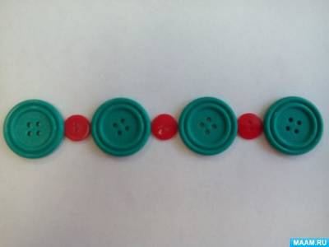 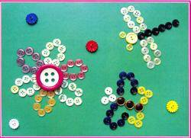

1. Упражнение «Продолжи ряд»

Для этого упражнения вам потребуется несколько геометрических фигур, вырезанных их цветного картона, или можно использовать счетный материал.

Выложите из геометрических фигур начало ряда: самый маленький треугольник, квадрат побольше, круг побольше, треугольник побольше. Предложите ребенку продолжить ряд с помощью оставшихся фигур. Если ребенок затрудняется с выполнением задания, помогите ему найти закономерность, т.е. фигуры располагаются в последовательности: круг-квадрат-треугольник по возрастанию. Далее поменяйте порядок фигур, постепенно усложняя задания. Для поддержания интереса, предложите ребенку, чтобы он для вас придумал самый сложный ряд. Играйте вместе, ведь ребенку тоже хочется побыть в роли учителя.

1. Упражнение «Найди лишнюю фигуру»

Возьмите геометрические фигуры разного цвета и размера, разложите на листе бумаги несколько фигур таким образом, чтобы одна из них по какому-то признаку оказалась лишней.

Например:

- три круга (желтый, красный, зеленый) и синий квадрат;

- красный круг, красный квадрат, красный треугольник и желтый круг;

- маленький круг, маленький треугольник, маленький квадрат и большой квадрат.

1. Упражнение «Сколько фигур»

Это упражнение развивает логическое мышление и внимание. Предложите ребенку посчитать, сколько в данной фигуре треугольников, квадратов.

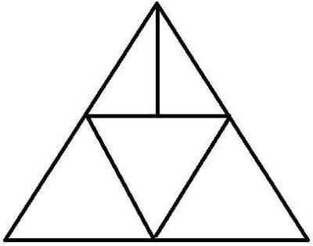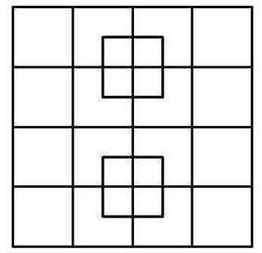

1. Упражнение «Прояви смекалку»

Предложите ребенку внимательно рассмотреть картинку и определить, какая фигура должна быть в пустой клеточке. Если затрудняется, помогите ему, объяснив логику расположения фигур. Для этого надо сравнить фигуры по столбцам и рядам.

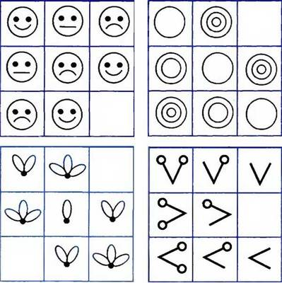

1. Упражнение «Занимательная геометрия»

Для этого упражнения понадобятся счетные палочки или спички.

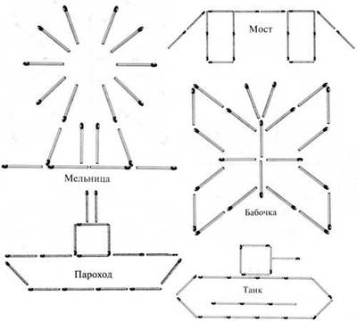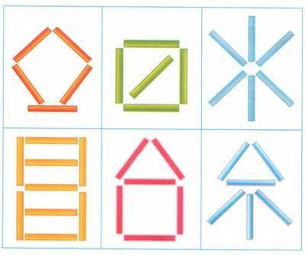

1. Упражнение «Перепутанные линии»

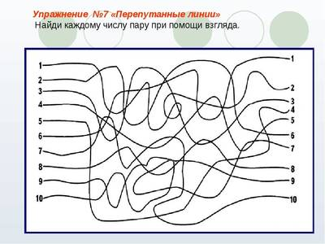

1. Упражнение «Найди отличия»

Для этого упражнения вам понадобятся несколько картинок с отличиями, например:

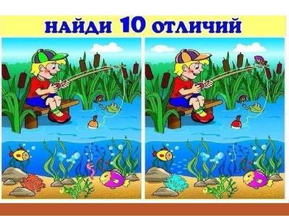

И в заключении, уделяйте своему чаду больше времени, играйте с ним, придумывайте, фантазируйте, творите. Ребенок будет счастлив и благодарен. Успехов вам и терпения!